深大四六级报名通知发布！大一也能报，名额要抢！
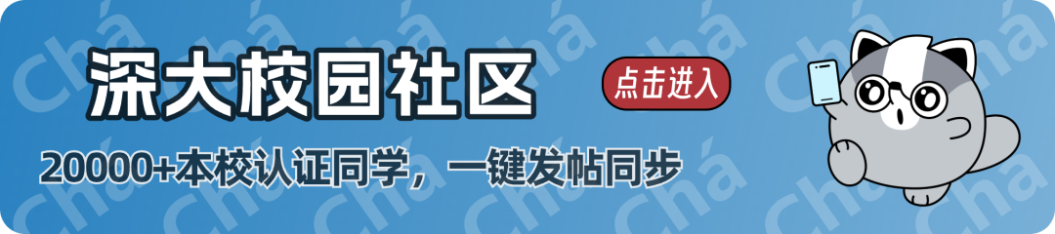
图片
2026年上半年
全国大学英语四、六级考试笔试、口试
报名通知发布了
本次大一同学也能报名
先报先得，额满即止
一、开考科目及时间
CET考试时间为6月13日 ，开考科目为英语、日语和德语3个语种的四级及六级，法语四级。CET-SET考试时间为5月23日开考英语口语四级，5月24日开考英语口语六级。具体安排详见附件1。
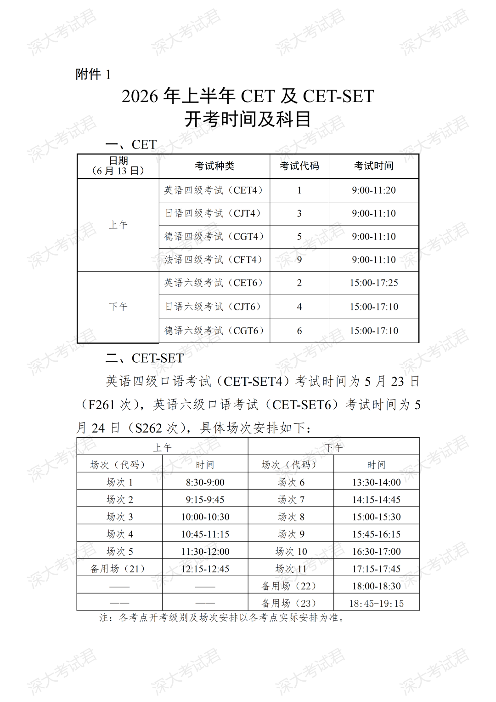
图片
二、报名资格
（一）CET报考资格
1.修完大学英语四级课程的全日制学生可报考英语四级；英语四级成绩达到425分以上（含425分）的全日制学生可报考英语六级。
2.修完我校开设的日、德、法语全部课程的全日制学生可报考相应语种的四级；报考日语、德语六级考生，对其相应语种四级成绩不作要求。
（二）CET-SET报考资格为完成对应级别笔试科目报考的考生，即完成本次CET4笔试报名后可报考CET-SET4，完成本次CET6笔试报名后可报考CET-SET6。报名参加笔试的考生可自主选择是否报考同一考次的口试。口语考试应在笔试考点报考。
注：按有关规定，以上外语等级考试不接受非在校生报名,凡外校考生和社会人员均不得在我校报考。
三、报名费用
（一）根据《广东省发展改革委 广东省财政厅关于规范全省教育部门教育考试行政事业性收费及有关问题的通知》（粤发改价格〔2022〕442号），我省CET（含日、德、法等少数语种） 笔试报考费标准为每人每次36元 。
（二）根据《国家发改委 财政部关于重新核定全国大学英语四、六级考试收费标准等有关问题的通知》（发改价格〔2008〕3699号），口试报考费标准为每人每次50元。
四、报名时间及方式
（一）CET及CET-SET采用全国统一网上报名系统。考生报名端网址为： http://cet-bm.neea.edu.cn。按照省考试院安排， 考生网上报名及缴费时间为3月19日13:00至4月2日17:00期间 ，考生需在规定的时间内完成笔试和口试科目的报名及缴费。
（二）我校设有两个校区考点，考点校区代码为粤海校区：440030；丽湖校区：440031。
（三）考生应在学院所在校区考点报考。目前我校每场考试符合CET标准化考场建设相关要求的考场最大容纳量为：粤海校区8100人；丽湖校区3090人。因丽湖校区标准化考场考位有限，在丽湖校区考点已报满情况下，丽湖校区考生可自愿选择到粤海校区考点借考。网站报名采用 先报先得原则，额满即止 。
（四）口语考点设在粤海校区致理楼，每场考试符合CET-SET标准化考场建设相关要求的考场最大容纳量为：500人，全天共11场次。
（五）丽湖校区在粤海校区借考考生的交通安排届时由丽湖校区管理办公室统筹安排。
五、报名操作事项
（一） 考生于3月11日-3月16日登录报名网站核对个人学籍信息 。考生进入报名网站，先注册ETEST通行证账号（如考生已注册通行证，无需再次注册），登录后按照页面的操作指引进行学籍信息验证，如发现学籍信息有误，请及时联系教务部考务室（粤海校区：26535153;丽湖校区：86957846;研究生院：26732906）进行修改，以免影响网上报名。
（二）报名期间，考生登录后按照页面的操作指引进行笔试报名、缴纳笔试考试费用。需要报口试的考生，在笔试报名完成后，再按操作提示报考口试并缴纳口试考试费用。需要注意的是考生报名后须在规定时间内缴纳考试费用，未缴纳相应科目考试费用，则报名操作不成功。
（三）报名系统增设“候补”报名功能。考位已满的情况下，考生可选择“候补”报名，系统将自动排序，填补未按时缴费考生空出的考位。具体操作流程请查看附件2：全国大学英语四、六级考试（CET）考生候补功能。
（四） 5月19日，考生登录报名系统完成口试准考证打印；6月1日，考生登录报名系统完成笔试准考证打印 。
（五）报名参加 CET 且需申请合理便利的残疾考生，请于4 月 2 日前提交申请材料，包括：1. 合理便利申请表（见附件 3）；2. 本人第二代及以上《中华人民共和国残疾人证》复印件；3. 有效身份证件复印件。
在深大考试君公众号回复 【四六级】 ，快速进入四六级报名入口。
六、成绩发布
自2026年上半年考试起，CET将不再印发纸质成绩报告单。根据教育部教育考试院工作安排，在成绩发布10个工作日后，考生可登录中国教育考试网（www.neea.edu.cn）查看并下载电子成绩报告单，电子成绩报告单与纸质成绩报告单同等效力。
本次报名一旦截止，无法接受补报。
🚗深大新学期学车报名活动🚗
🔥原价3980元 ，团购3180元🔥
一人即可享团购价
开学团购限量100人
添加小助手备注 【深大】 了解更多细节👇
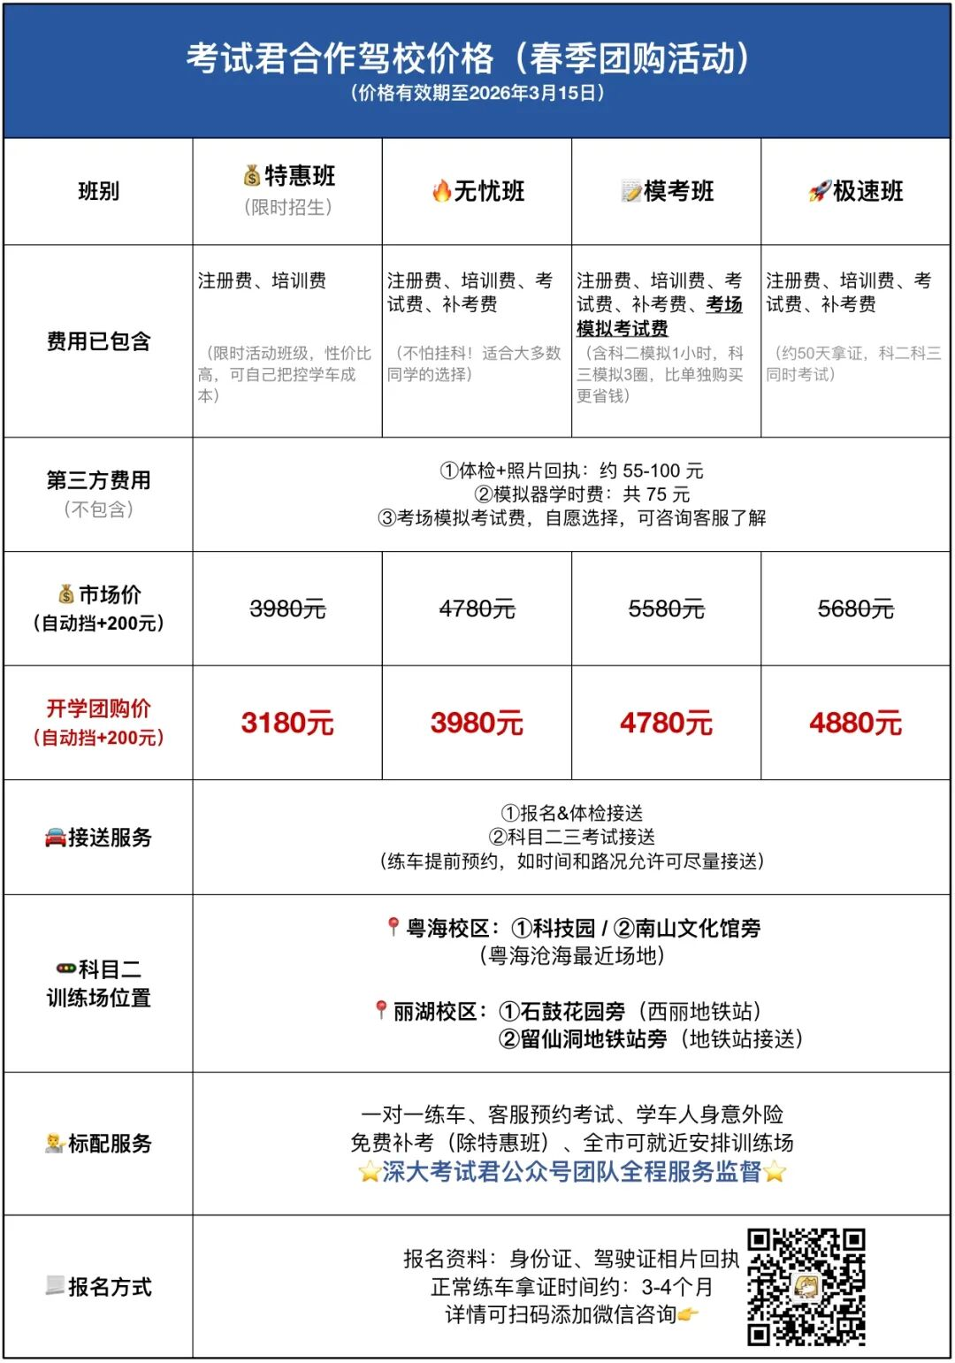
图片
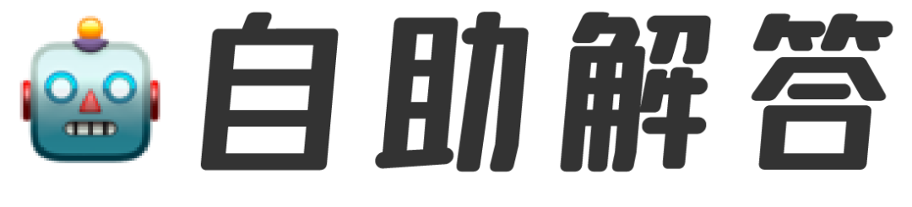
图片
考试君公众号后台提供
关键词自助解答功能
发送 「目录」 可浏览全部内容
如“食堂”、“宿舍”、“校历”、“选课”等
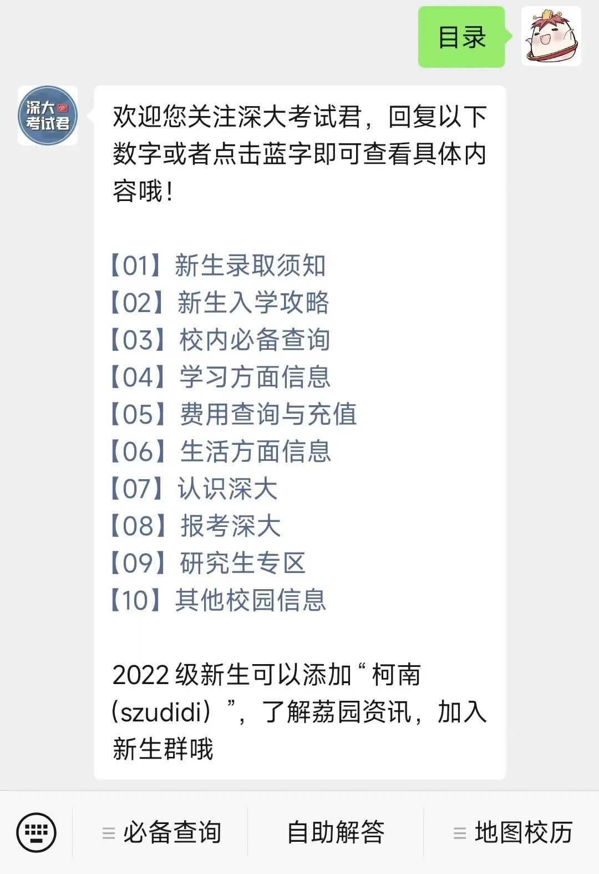
图片
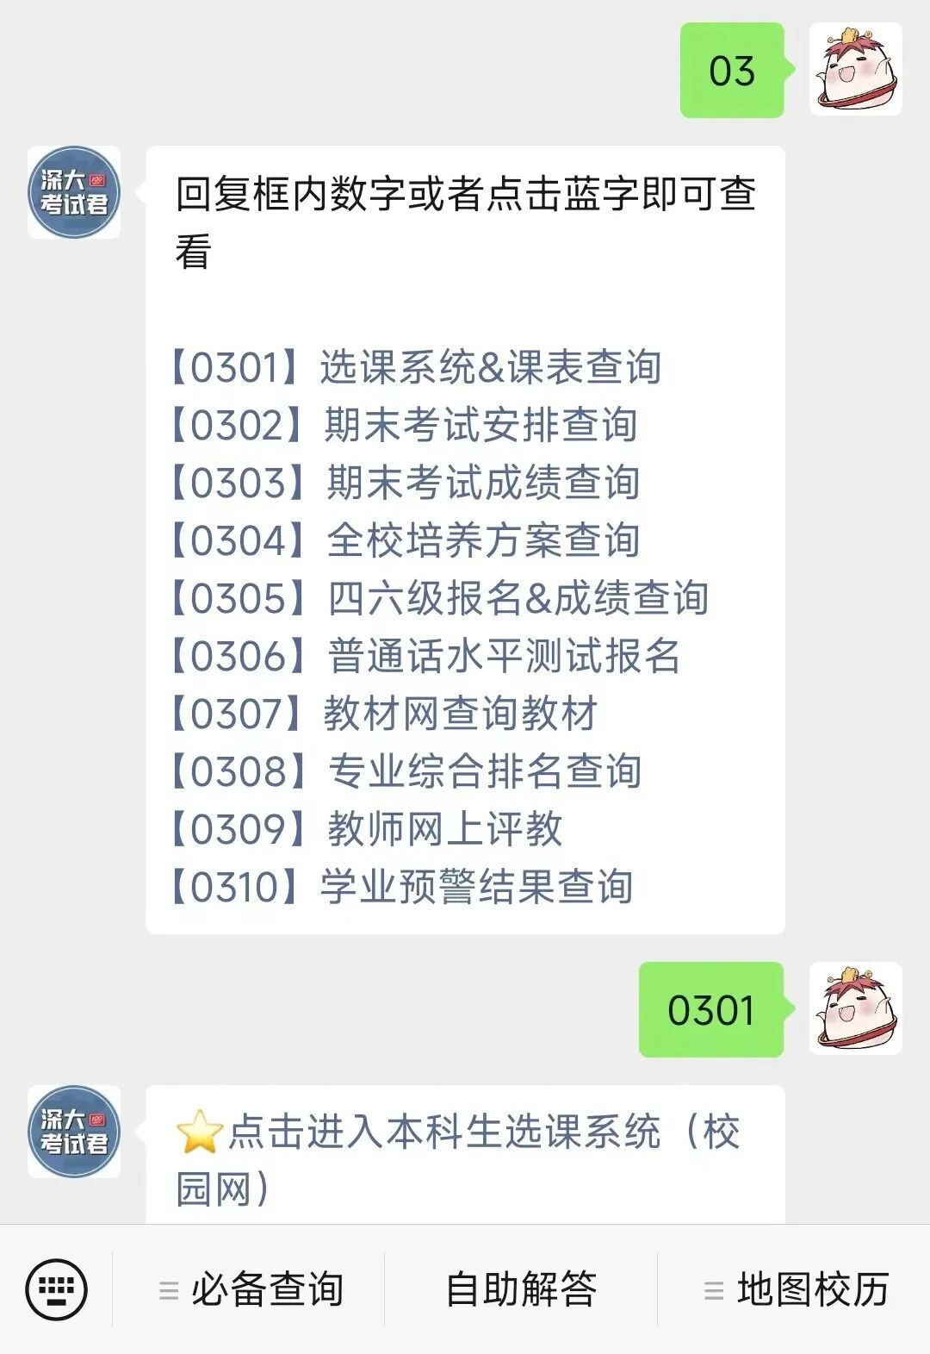
图片
投稿/咨询添加深大小丘比：szulook
商务合作添加：wxchenhz
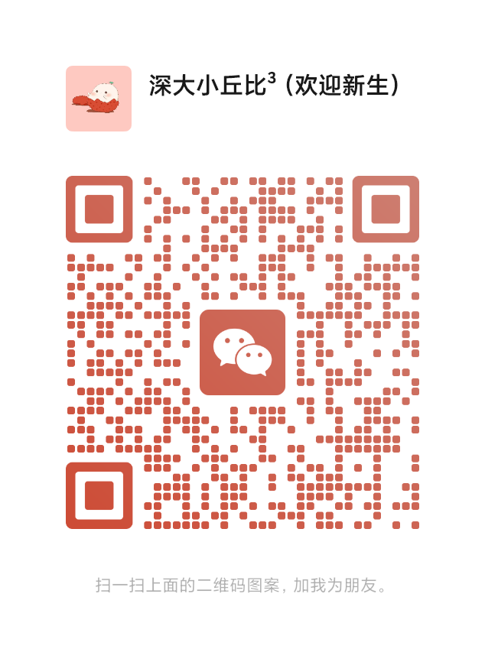
图片

图片

